2026년 오픈소스 개발자대회 결과보고서

항 목 | 내 용 | 항 목 | 내 용
팀 명 | ClaimGate | 팀 인 원  (팀장 포함) | 1명
참가부문 | 일반 | 과제유형 | 자유과제

□ 결과보고서
프로젝트 개요
프로젝트명 | ClaimGate
프로젝트 등록  URL | https://github.com/WooYoungSang/warvis-claimgate
시연영상 | [YOUTUBE_URL_REQUIRED]
프로젝트 소개 | AI·공공데이터 출력의 주장을 Source Anchor, 결정론적 위험 규칙, 사람의 검토, Evidence Pack으로 연결하는 오픈소스 claim review framework
프로젝트 세부 내용
개발배경 및 목적 | • 생성형 AI가 만든 자연스러운 문장도 출처·값·날짜·기관이 틀릴 수 있으나, 기존 도구는 생성 이후의 책임 있는 검토와 인계를 제품화하지 못한다.  • 목표: AI는 후보 주장과 근거 후보만 제안하고, 공식 데이터의 위치·명시적 규칙·사람의 최종 판정으로 검증된 주장만 재사용한다.  • 핵심 원칙: No Anchor, No Claim / AI Curator, Not Judge / Evidence Pack First.
개발환경 | • Node.js 20+, TypeScript strict, pnpm monorepo, React 18, Vite, Vitest, tsup  • 선택적 로컬 AI: Ollama-compatible Gemma 4 12B(candidate-only), repo-local sparse RAG  • Go 1.22 도구: kbctl JSON 지식정본 CLI, FMON Bubble Tea read-model TUI  • 기본 경로는 서버·DB·인증·호스팅 LLM 없이 offline deterministic fixture-first로 재현 가능
시스템 구성 및  아키텍처 | • @claimgate/core: Claim·Source Anchor·review state·risk trace·Evidence Pack 불변식  • @claimgate/ui: 숨은 판정 권한이 없는 controlled React components  • @claimgate/pack-*: civic / health / MOFA ODA fixture와 도메인 판단 규칙  • @claimgate/ai-local: 후보 추출과 RAG provenance만 담당하며 검증·위험결정·투영 권한 없음  • 데이터 흐름: Candidate → accepted Source Anchor → deterministic risk → Human Review → Evidence Pack → Report/Graph  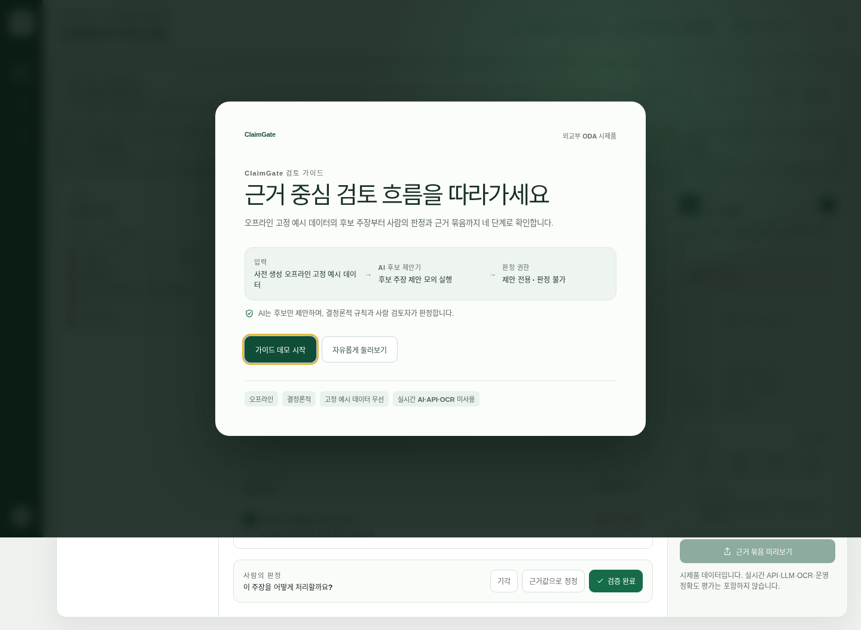
프로젝트  주요기능 | [핵심 기능] 출처 없는 검증 차단, 데이터 행·셀·문장 범위 Source Anchor, 값/단위/날짜/기관 불일치 rule trace, Green Sampling, reviewer terminal decision, verified/corrected-only Evidence Pack.  [개발 과정] core 불변식 테스트 → 3개 DomainPack conformance → MOFA ODA 3개 위험 시나리오 → controlled UI → local Gemma candidate-only adapter → 제출 과장 방지·재현성·성능·보안 게이트.  [실행] pnpm install --frozen-lockfile && pnpm eval:framework. 데모: pnpm demo. 실제 local model 경로: pnpm demo:ai:gemma.  [검증] workspace unit tests 192개, core 103개, local-AI 20개, conformance 8개. clean-clone, deployment contract, submission evidence, kbctl/fmon 검증 포함.  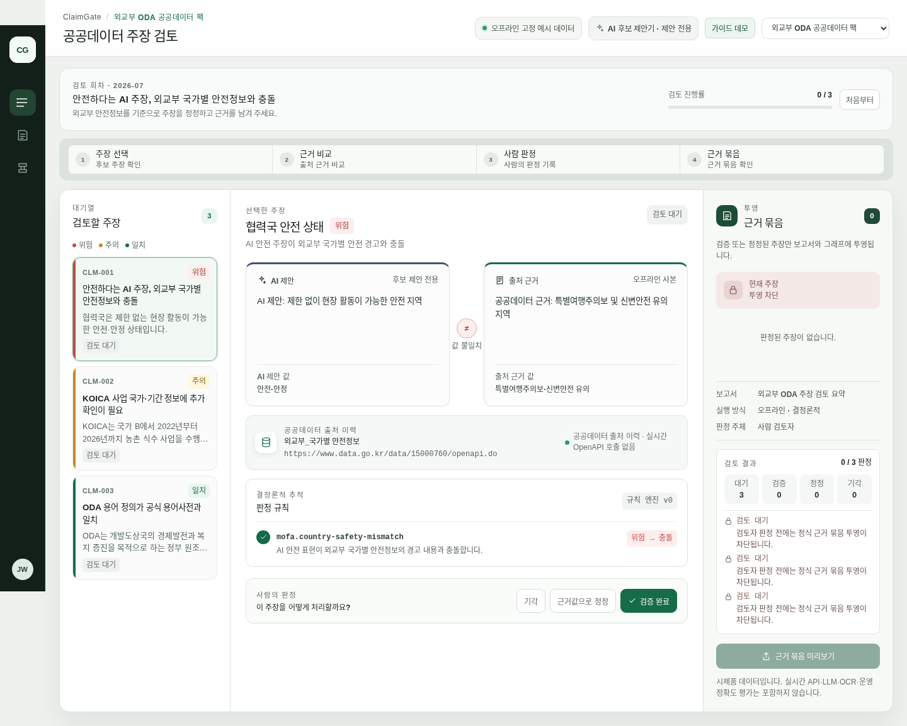
기대효과 및  활용분야 | • 활용: 공공기관·연구·보건·시민데이터 등 AI 초안의 고위험 문장을 근거 중심 reviewer workflow로 전환.  • 오픈소스 확장: core/UI 계약은 유지하고 DomainPack만 교체하여 커뮤니티가 fixture·rule·copy를 추가 가능.  • 향후: 읽기 전용 공공데이터 adapter, 제한 파일럿, 검토시간·재확인시간·정정 재사용률 측정. 현재는 운영 정확도·고객 채택·시간 절감 수치를 주장하지 않음.
기타 | [혁신성] AI 답변을 더 잘 생성하는 대신, 주장 단위의 근거·위험·사람의 결정·재사용 산출물을 하나의 검토 프로토콜로 만든다.  [관리체계] MIT LICENSE, CONTRIBUTING, SECURITY, THIRD_PARTY_LICENSES, 125개 commit, kbctl SSOT, 자동 lint/typecheck/test/negative controls. 개인 프로젝트이므로 허위 PR/협업 이력을 주장하지 않는다.  [한계] live OpenAPI·production vector DB·운영 정확도·실사용 효과는 future scope. 공개 배포의 cache/security header 5개는 아직 hardening 필요.  [로드맵] v0 framework 안정화 → ODA 시제품 → 실무 파일럿 → adapter 생태계와 community DomainPack registry.  [소감] AI 시대의 핵심은 생성량보다 검증 가능한 판단과 인계다. 코드·문서·검증을 함께 공개해 재사용 가능한 신뢰 경계를 만들었다.

붙임1 |  | SBOM(소프트웨어 자재명세서)

번호 | 라이브러리명 | 버전 | 라이선스 | 공식 저장소 URL(GitHub 등) | 사용 목적 및 주요 기능
1 | React | 18.3.1 | MIT | https://github.com/facebook/react | UI rendering
2 | React DOM | 18.3.1 | MIT | https://github.com/facebook/react | Browser UI integration
3 | Zustand | 4.5.5 | MIT | https://github.com/pmndrs/zustand | Example app state
4 | TypeScript | 5.7.2 | Apache-2.0 | https://github.com/microsoft/TypeScript | Strict type checking
5 | Vite | 5.4.11 | MIT | https://github.com/vitejs/vite | Example build/preview
6 | Vitest | 2.1.8 | MIT | https://github.com/vitest-dev/vitest | Unit/conformance tests
7 | tsup | 8.3.5 | MIT | https://github.com/egoist/tsup | Library bundling
8 | tsx | 4.19.2 | MIT | https://github.com/privatenumber/tsx | TypeScript scripts
9 | Bubble Tea | 1.3.4 | MIT | https://github.com/charmbracelet/bubbletea | FMON TUI runtime
10 | Bubbles | 0.20.0 | MIT | https://github.com/charmbracelet/bubbles | FMON viewport
11 | Lip Gloss | 1.0.0 | MIT | https://github.com/charmbracelet/lipgloss | FMON terminal styling
※ 필요 시, 행을 추가하여 기재해 주시기 바랍니다.

붙임2 |  | AI 모델 활용 및 라이선스 기술 명세서

[작성 안내]
- 본 서식은 프로젝트에 탑재·적용된 AI 모델의 오픈소스 요건 및 라이선스 준수 여부를 검증하기 위한 기술 명세서입니다.
- 참가팀은 본인의 AI 개발 유형(유형1, 2, 3)을 먼저 선택한 후 해당하는 항목의 명세를 정확히 작성하여 제출해 주시기 바랍니다.

1. AI 모델 활용 유형 (해당하는 항목에 ▣ 표시)
▣ 유형 1: 외부 모델 그대로 활용 — local Ollama-compatible Gemma 4 12B를 후보 주장 생성에 선택적으로 연결. 기본 fixture 경로는 모델 없이 동작.
□ 유형 2
□ 유형 3
2. 기반(베이스) 모델 정보 (유형 1, 유형 2 작성 필수 / 유형 3은 '해당 없음'으로 기재)
기반 모델명 및 개발사 | Gemma 4 12B (Google), Ollama model tag gemma4:12b | Gemma Terms of Use (open-weight; 사용 조건 별도 준수) |  | 예) Gemma Terms of Use / LLaMA 3 Community License / Apache 2.0 등
3. 데이터셋 정보 및 가중치 배포 명세 (유형 2, 유형 3 작성 필수)
학습 데이터셋 정보  (출처 및 규모) | 해당 없음 — 제출되는 기본 제품은 추가 학습 가중치를 탑재하지 않음
데이터 정제/  가공 방법 요약 | 해당 없음
새로 생성된 가중치  공개 저장소 URL | 해당 없음 — local LoRA prototype은 pipeline evidence이며 배포 제품 가중치가 아님
가중치 파일 정보  및 배포방식 | 해당 없음
4. 소스코드 라이선스 및 개발 환경 정보 (모든 유형 필수 작성)
직접 작성한 코드의  오픈소스 라이선스 | MIT License |  | https://github.com/WooYoungSang/warvis-claimgate | [GitHub/GitLab 등 소스코드 리포지토리 주소 기재 (공개 유지 조건)]
상용 AI 보조도구 활용 여부 및 범위 | OpenAI Codex 계열 도구를 코드 작성·문서화·리뷰 보조에 활용. 모든 변경은 테스트·typecheck·lint·negative controls로 검증했으며 상용 AI API는 제품 runtime 필수 의존성이 아님.

